三目並べ基本仕様書

目次

1 概要 1

2 単語の定義 1

2.1 プレイヤー 1

2.2 記号 1

3 機能 1

3.1 表示機能 1

3.2 選択機能 1

4 画面説明 2

4.1 開始・終了選択画面 2

4.2 盤面 2

4.3 結果画面 3

5 状態構成 3

# 概要

本仕様書の単語の定義、機能、画面、ゲームの流れの説明。

# 単語の定義

## プレイヤー

* 操作し遊ぶ人。

## 記号

* 「〇」、「×」を示す。

# 機能

## 表示機能

* + - 盤面表示
    - 結果表示

## 選択機能

* + - 開始・終了選択
    - 再戦選択
    - 盤面位置選択

# 画面説明

## 開始・終了選択画面

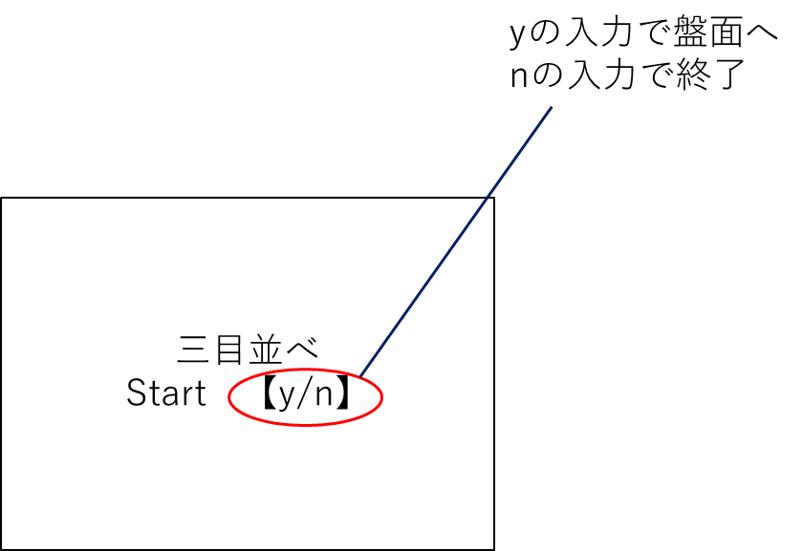

図1　開始・終了選択画面

## 盤面

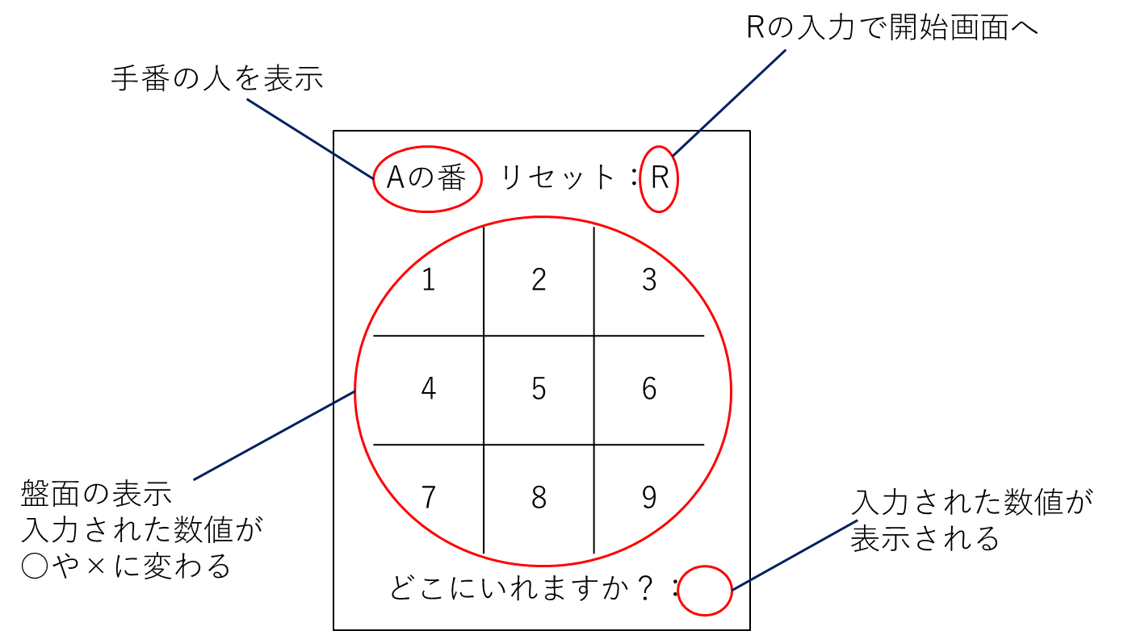

図2　盤面

## 結果画面

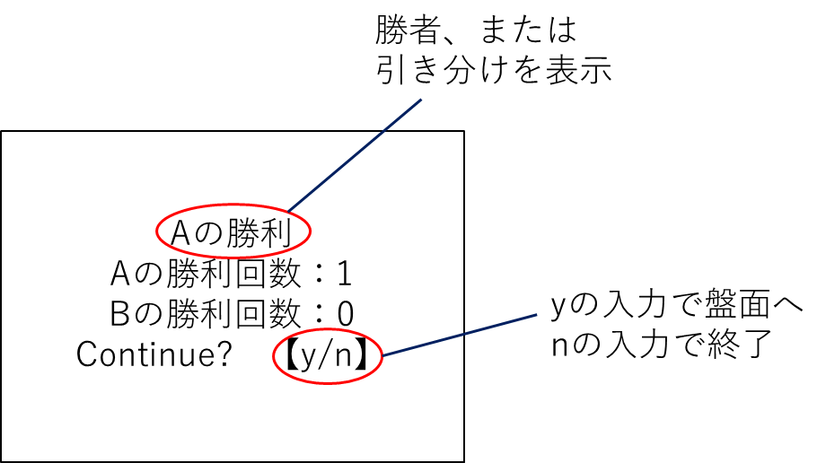

図3　結果画面

# 状態構成

* プレイヤーが入力を行う。
* 同じ記号を３個、縦・横・斜めいずれか一つを先に揃えたプレイヤーが勝利。

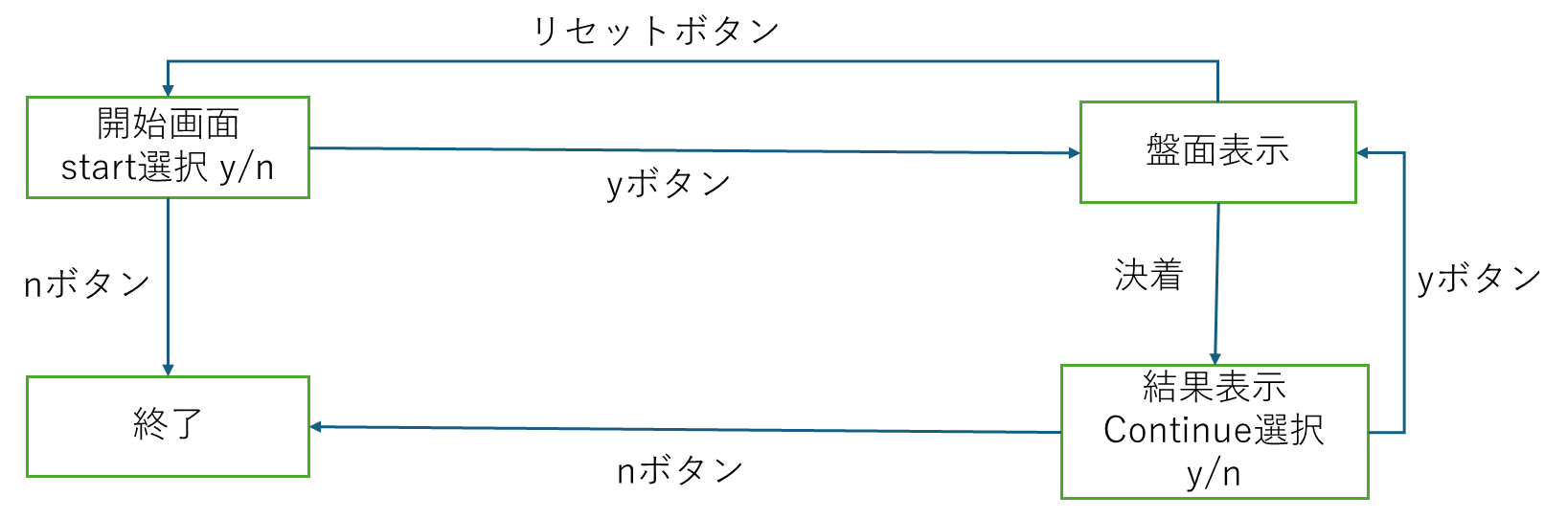

図4　状態遷移図